2015年上海市杨浦区中考数学二模试卷
一、选择题（共6小题，每小题4分，满分24分）
1．（4分）如果x=2是方程x+a=﹣1的根，那么a的值是（ ）
A．0 B．2 C．﹣2 D．﹣6
2．（4分）在同一直角坐标系中，若正比例函数y=k₁x的图象与反比例函数y=的图象没有公共点，则（ ）
A．k₁+k₂＜0 B．k₁+k₂＞0 C．k₁k₂＜0 D．k₁k₂＞0
3．（4分）某篮球队12名队员的年龄如表所示：
年龄（岁） | 18 | 19 | 20 | 21
人数 | 5 | 4 | 1 | 2
则这12名队员年龄的众数和中位数分别是（ ）
A．2，19 B．18，19 C．2，19.5 D．18，19.5
4．（4分）下列命题中，真命题是（ ）
A．周长相等的锐角三角形都全等
B．周长相等的直角三角形都全等
C．周长相等的钝角三角形都全等
D．周长相等的等腰直角三角形都全等
5．（4分）下列图形中，是中心对称图形，但不是轴对称图形的是（ ）
A．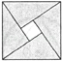 B．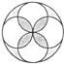 C．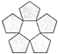 D．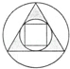
6．（4分）设边长为3的正方形的对角线长为a．下列关于a的四种说法：
①a是无理数；
②a可以用数轴上的一个点来表示；
③3＜a＜4；
④a是18的算术平方根．
其中，所有正确说法的序号是（ ）
A．①④ B．②③ C．①②④ D．①③④
二、填空题（共12小题，每小题4分，满分48分）
7．（4分）因式分解：xy²﹣4x= ．
8．（4分）不等式5﹣x＜x的解集是 ．
9．（4分）方程的解为 ．
10．（4分）如果关于x的方程mx²=3有两个实数根，那么m的取值范围是 ．
11．（4分）如果将抛物线y=x²﹣4平移到抛物线y=x²﹣4x的位置，那么平移的方向和距离分别是 ．
12．（4分）一个不透明盒子内装有大小、形状相同的四个球，其中红球1个、绿球1个、白球2个，小明摸出一个球不放回，再摸出一个球，则两次都摸到白球的概率是 ．
13．（4分）如图，△ABC中，如果AB=AC，AD⊥BC于点D，M为AC中点，AD与BM交于点G，那么S_{△GDM}：S_{△GAB}的值为 ．
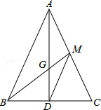
14．（4分）如图，在△ABC中，记=，=，点P为BC的中点，则= （用向量、来表示）
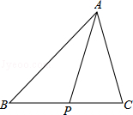
15．（4分）如图，Rt△ABC中，∠ACB=90°，BC=4cm，AC=3cm，⊙O是以BC为直径的圆，如果⊙O与⊙S相内切，那么⊙A的半径为 cm．
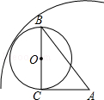
16．（4分）本市某校开展以“倡导绿色出行，关爱师生健康”为主题的教育活动，为了了解本校师生的出行方式，在本校范围内随机抽查了部分师生，将收集的数据给绘制成下列不完整的两种统计图．已知随机抽查的教师人数为学生人数的一半，根据图中信息，乘私家车出行的教师人数是 ．
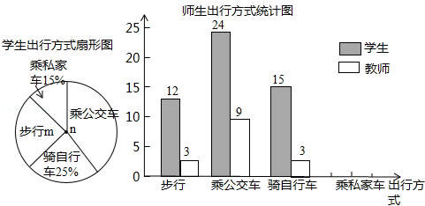
17．（4分）对于平面直角坐标系xOy中的点P（a，b），若点P′的坐标为（a+，ka+b）（其中k为常数，且k≠0），则称点P′为点P的“k属派生点”，例如：P（1，4）的“2属派生点”为P′（1+，2×1+4），则P′（3，6）．若点P的“k属派生点”P′的坐标为（3，3），请写出一个符合条件的点P的坐标 ．
18．（4分）如图，△ABC中，∠ABC＞90°，tan∠BAC=，BC=4，将三角形绕着点A旋转，点C落在直线AB上的点C′处，点B落在点B′处．若C、B、B′恰好在一直线上，则AB的长为 ．
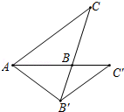
三、解答题（共7小题，满分78分）
19．（10分）计算：（﹣1）⁰﹣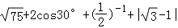．
20．（10分）解方程组：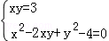．
21．（10分）如图，在一笔直的海岸线l上有AB两个观测站，A在B的正东方向，AB=2（单位：km）．有一艘小船在点P处，从A测得小船在北偏西60°的方向，从B测得小船在北偏东45°的方向．
（1）求点P到海岸线l的距离；
（2）小船从点P处沿射线AP的方向航行一段时间后，到点C处，此时，从B测得小船在北偏西15°的方向．求点C与点B之间的距离．（上述两小题的结果都保留根号）
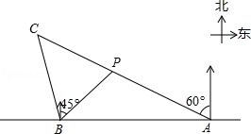
22．（10分）现有甲、乙两个空调安装队分别为A、B两个公司安装空调，甲安装队为A公司安装66台空调，乙安装队为B公司安装80台空调，乙安装队提前一天开工，最后与甲安装队恰好同时完成安装任务．已知甲队比乙队平均每天多安装2台空调，求甲、乙两个安装队平均每天各安装多少台空调．
23．（12分）已知：如图，Rt△CDE中，∠ABC=∠CDE=90°，且BC与CD共线，联结AE，点M为AE中点，联结BM，交AC于点G，联结MD，交CE于点H
（1）求证：MB=MD；
（2）当AB=BC，DC=DE时，求证：四边形MGCH为矩形．
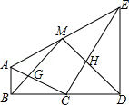
24．（12分）已知：在直角坐标系中，直线y=x+1与x轴交于点A，与y轴交于点B，抛物线y=（x﹣m）²+n的顶点D在直线AB上，与y轴的交点为C
（1）若点C（非顶点）与点B重合，求抛物线的表达式；
（2）若抛物线的对称轴在y轴的右侧，且CD⊥AB，求∠CAD的正切值；
（3）在（2）的条件下，在∠ACD的内部作射线CP交抛物线的对称轴于点P，使得∠DCP=∠CAD，求点P的坐标．
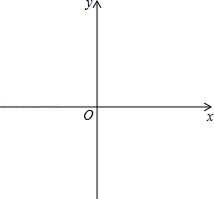
25．（14分）在Rt△ABC中，∠BAC=90°，BC=10，tan∠ABC=，点O是AB边上动点，以O为圆心，OB为半径的⊙O与边BC的另一交点为D，过点D作AB的垂线，交⊙O于点E，联结BE、AE
（1）当AE∥BC（如图（1））时，求⊙O的半径长；
（2）设BO=x，AE=y，求y关于x的函数关系式，并写出定义域；
（3）若以A为圆心的⊙A与⊙O有公共点D、E，当⊙A恰好也过点C时，求DE的长．
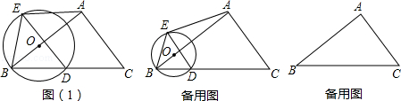

2015年上海市杨浦区中考数学二模试卷
参考答案与试题解析
一、选择题（共6小题，每小题4分，满分24分）
1．（4分）如果x=2是方程x+a=﹣1的根，那么a的值是（ ）
A．0 B．2 C．﹣2 D．﹣6
【考点】85：一元一次方程的解．菁优网版权所有
【分析】把x═2代入方程x+a=﹣1得出一个关于a的方程，求出方程的解即可．
【解答】解：∵x=2是方程x+a=﹣1的根，
∴代入得：×2+a=﹣1，
∴a=﹣2，
故选：C．
【点评】本题考查了一元一次方程的解和解一元一次方程，解此题的关键是得出一个关于a的方程．
2．（4分）在同一直角坐标系中，若正比例函数y=k₁x的图象与反比例函数y=的图象没有公共点，则（ ）
A．k₁+k₂＜0 B．k₁+k₂＞0 C．k₁k₂＜0 D．k₁k₂＞0
【考点】G8：反比例函数与一次函数的交点问题．菁优网版权所有
【专题】2B：探究型．
【分析】根据反比例函数与一次函数的交点问题进行解答即可．
【解答】解：∵正比例函数y=k₁x的图象与反比例函数y=的图象没有公共点，
∴k₁与k₂异号，即k₁•k₂＜0．
故选：C．
【点评】本题考查的是反比例函数与一次函数的交点问题，熟知反比例函数与一次函数的图象与系数的关系是解答此题的关键．
3．（4分）某篮球队12名队员的年龄如表所示：
年龄（岁） | 18 | 19 | 20 | 21
人数 | 5 | 4 | 1 | 2
则这12名队员年龄的众数和中位数分别是（ ）
A．2，19 B．18，19 C．2，19.5 D．18，19.5
【考点】W4：中位数；W5：众数．菁优网版权所有
【分析】众数就是出现次数最多的数，而中位数就是大小处于中间位置的数，根据定义即可求解．
【解答】解：18岁出现了5次，次数最多，因而众数是：18；
12个数，处于中间位置的都是19，因而中位数是：19．
故选：B．
【点评】本题考查了众数和中位数的概念：一组数据中出现次数最多的数据叫做众数；将一组数据按照从小到大（或从大到小）的顺序排列，如果数据的个数是奇数，则处于中间位置的数就是这组数据的中位数；如果这组数据的个数是偶数，则中间两个数据的平均数就是这组数据的中位数．
4．（4分）下列命题中，真命题是（ ）
A．周长相等的锐角三角形都全等
B．周长相等的直角三角形都全等
C．周长相等的钝角三角形都全等
D．周长相等的等腰直角三角形都全等
【考点】KB：全等三角形的判定；O1：命题与定理．菁优网版权所有
【专题】14：证明题．
【分析】全等三角形必须是对应角相等，对应边相等，根据全等三角形的判定方法，逐一检验．
【解答】解：A、周长相等的锐角三角形的对应角不一定相等，对应边也不一定相等，假命题；
B、周长相等的直角三角形对应锐角不一定相等，对应边也不一定相等，假命题；
C、周长相等的钝角三角形对应钝角不一定相等，对应边也不一定相等，假命题；
D、由于等腰直角三角形三边之比为1：1：，故周长相等时，等腰直角三角形的对应角相等，对应边相等，故全等，真命题．
故选：D．
【点评】本题考查了全等三角形的判定定理的运用，命题与定理的概念．关键是明确全等三角形的对应边相等，对应角相等．
5．（4分）下列图形中，是中心对称图形，但不是轴对称图形的是（ ）
A．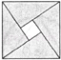 B．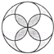 C．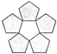 D．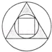
【考点】P3：轴对称图形；R5：中心对称图形．菁优网版权所有
【分析】根据轴对称图形与中心对称图形的概念求解．
【解答】解：A、不是轴对称图形，是中心对称图形．故此选项正确；
B、是轴对称图形，也是中心对称图形．故此选项错误；
C、是轴对称图形，不是中心对称图形．故此选项错误；
D、是轴对称图形，不是中心对称图形．故此选项错误．
故选：A．
【点评】此题主要考查了中心对称图形与轴对称图形的概念：
轴对称图形的关键是寻找对称轴，图形两部分沿对称轴折叠后可重合；
中心对称图形是要寻找对称中心，旋转180度后与原图重合．
6．（4分）设边长为3的正方形的对角线长为a．下列关于a的四种说法：
①a是无理数；
②a可以用数轴上的一个点来表示；
③3＜a＜4；
④a是18的算术平方根．
其中，所有正确说法的序号是（ ）
A．①④ B．②③ C．①②④ D．①③④
【考点】22：算术平方根；26：无理数；29：实数与数轴；2B：估算无理数的大小；LE：正方形的性质．菁优网版权所有
【分析】先利用勾股定理求出a=3，再根据无理数的定义判断①；根据实数与数轴的关系判断②；利用估算无理数大小的方法判断③；利用算术平方根的定义判断④．
【解答】解：∵边长为3的正方形的对角线长为a，
∴a===3．
①a=3是无理数，说法正确；
②a可以用数轴上的一个点来表示，说法正确；
③∵16＜18＜25，4＜＜5，即4＜a＜5，说法错误；
④a是18的算术平方根，说法正确．
所以说法正确的有①②④．
故选：C．
【点评】本题主要考查了勾股定理，实数中无理数的概念，算术平方根的概念，实数与数轴的关系，估算无理数大小，有一定的综合性．
二、填空题（共12小题，每小题4分，满分48分）
7．（4分）因式分解：xy²﹣4x= x（y+2）（y﹣2） ．
【考点】55：提公因式法与公式法的综合运用．菁优网版权所有
【分析】先提取公因式x，再对余下的多项式利用平方差公式继续分解．
【解答】解：xy²﹣4x，
=x（y²﹣4），
=x（y+2）（y﹣2）．
【点评】本题主要考查提公因式法分解因式和利用平方差公式分解因式，熟记公式是解题的关键，难点在于要进行二次因式分解．
8．（4分）不等式5﹣x＜x的解集是 x＞ ．
【考点】C6：解一元一次不等式．菁优网版权所有
【分析】先移项，再合并同类项，把x的系数化为1即可．
【解答】解：移项得，﹣x﹣x＜﹣5，
合并同类项得，﹣2x＜﹣5，
把x的系数化为1得，x＞．
故答案为：x＞．
【点评】本题考查的是解一元一次不等式，熟知解一元一次不等式的基本步骤是解答此题的关键．
9．（4分）方程的解为 3 ．
【考点】AG：无理方程．菁优网版权所有
【分析】首先将方程两边平方，去掉根号；然后解一元二次方程；根据题意确定方程解的范围，即可解决问题．
【解答】解：∵，
∴x²﹣x﹣6=0，
解得：x=3或x=﹣2；
由题意得：x＞0，且x≥﹣6，
∴x=3，
故答案为3．
【点评】该题主要考查了无理方程的解法问题；解题的一般思路是将无理方程转化为有理方程；常用方法是平方法或换元法；最后应注意未知数的取值范围．
10．（4分）如果关于x的方程mx²=3有两个实数根，那么m的取值范围是 m＞0 ．
【考点】A5：解一元二次方程﹣直接开平方法．菁优网版权所有
【分析】直接利用直接开平方法的定义得出m的取值范围即可．
【解答】解：∵关于x的方程mx²=3有两个实数根，
∴m＞0．
故答案为：m＞0．
【点评】此题主要考查了直接开平方法解方程的意义，正确把握开平方法解方程的定义是解题关键．
11．（4分）如果将抛物线y=x²﹣4平移到抛物线y=x²﹣4x的位置，那么平移的方向和距离分别是 向右平移2个单位 ．
【考点】H6：二次函数图象与几何变换．菁优网版权所有
【分析】原抛物线顶点坐标为（0，﹣4），平移后抛物线顶点坐标为（2，﹣4），由此确定平移规律．
【解答】解：∵抛物线y=x²﹣4的顶点坐标是（0，﹣4），抛物线y=x²﹣4x=（x﹣2）²﹣4的顶点坐标是（2，﹣4），
∴把（0，﹣4）向右平移2个单位得到（2，﹣4），
∴平移方法是：向右平移2个单位．
故答案是：向右平移2个单位．
【点评】本题考查了二次函数图象与几何变换．关键是将抛物线的平移问题转化为顶点的平移，寻找平移方法．
12．（4分）一个不透明盒子内装有大小、形状相同的四个球，其中红球1个、绿球1个、白球2个，小明摸出一个球不放回，再摸出一个球，则两次都摸到白球的概率是 ．
【考点】X6：列表法与树状图法．菁优网版权所有
【分析】首先根据题意画出树状图，然后由树状图求得所有等可能的结果与两次都摸到白球的情况，再利用概率公式即可求得答案．
【解答】解：画树状图得：
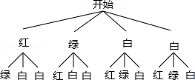
∵共有12种等可能的结果，两次都摸到白球的有2种情况，
∴两次都摸到白球的概率是：=
故答案为：．
【点评】本题考查的是用列表法或画树状图法求概率．列表法或画树状图法可以不重复不遗漏的列出所有可能的结果，列表法适合于两步完成的事件，树状图法适合两步或两步以上完成的事件．用到的知识点为：概率=所求情况数与总情况数之比．
13．（4分）如图，△ABC中，如果AB=AC，AD⊥BC于点D，M为AC中点，AD与BM交于点G，那么S_{△GDM}：S_{△GAB}的值为 1：4 ．
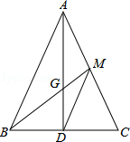
【考点】KX：三角形中位线定理；S9：相似三角形的判定与性质．菁优网版权所有
【分析】由已知条件易证DM是△ABC的中位线，所以DM∥AB，进而可证明△GMD∽△GAB，由相似三角形的性质即可求出S_{△GDM}：S_{△GAB}的值．
【解答】解：∵AB=AC，AD⊥BC于点D，
∴BD=CD，
∵M为AC中点，
∴DM是△ABC的中位线，
∴DM∥AB，DM=AB，
∴△GMD∽△GAB，
∴S_{△GDM}：S_{△GAB}，=1：4．
故答案为1：4．
【点评】本题考查了相似三角形的判定和性质以及三角形中位线性质定理，熟悉相似三角形的性质：相似三角形的面积比是相似比的平方是解题关键．
14．（4分）如图，在△ABC中，记=，=，点P为BC的中点，则= + （用向量、来表示）
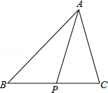
【考点】LM：*平面向量．菁优网版权所有
【分析】由三角形法则可求得的长，又由点P为BC的中点，即可求得，再利用三角形法则求解即可求得答案．
【解答】解：∵=，=，
∴=﹣=﹣，
∵点P为BC的中点，
∴==﹣，
∴=+=+﹣=+．
故答案为：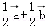．
【点评】此题考查了平面向量的知识．注意掌握三角形法则的应用是解此题的关键．
15．（4分）如图，Rt△ABC中，∠ACB=90°，BC=4cm，AC=3cm，⊙O是以BC为直径的圆，如果⊙O与⊙S相内切，那么⊙A的半径为 cm．
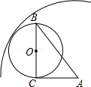
【考点】MK：相切两圆的性质．菁优网版权所有
【分析】连接A0并延长交⊙A于D，则OD=BC=2，根据勾股定理求出OA，即可得出AD=OA+OD=．
【解答】解：连接A0并延长交⊙A于D，如图所示：
∵⊙O与⊙A相内切，
∴D为切点，
∴OD=BC=2，
∵∠ACB=90°，
根据勾股定理得：OA===，
∴AD=OA+OD=；
故答案为：．
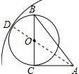
【点评】本题考查了相切两圆的性质、勾股定理；通过作辅助线得出AD是⊙A的半径是解决问题的关键．
16．（4分）本市某校开展以“倡导绿色出行，关爱师生健康”为主题的教育活动，为了了解本校师生的出行方式，在本校范围内随机抽查了部分师生，将收集的数据给绘制成下列不完整的两种统计图．已知随机抽查的教师人数为学生人数的一半，根据图中信息，乘私家车出行的教师人数是 15 ．
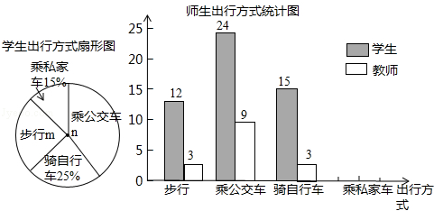
【考点】VB：扇形统计图；VC：条形统计图．菁优网版权所有
【分析】根据骑自行车的学生人数和所占的百分比求出调查的总学生数，再根据随机抽查的教师人数为学生人数的一半，得出教师人数，再用教师人数减去步行、乘公交车和骑自行车的教师数，即可得出乘私家车出行的教师人数．
【解答】解：调查的学生人数是：15÷25%=60（人），
则教师人数为30人，教师乘私家车出行的人数为30﹣（3+9+3）=15（人）．
故答案为：15．
【点评】此题考查了条形统计图和扇形统计图，读懂统计图，从不同的统计图中得到必要的信息是解决问题的关键．条形统计图能清楚地表示出每个项目的数据；扇形统计图直接反映部分占总体的百分比大小．
17．（4分）对于平面直角坐标系xOy中的点P（a，b），若点P′的坐标为（a+，ka+b）（其中k为常数，且k≠0），则称点P′为点P的“k属派生点”，例如：P（1，4）的“2属派生点”为P′（1+，2×1+4），则P′（3，6）．若点P的“k属派生点”P′的坐标为（3，3），请写出一个符合条件的点P的坐标 （1，2） ．
【考点】D1：点的坐标．菁优网版权所有
【专题】23：新定义；26：开放型．
【分析】根据“k属派生点”的定义可知纵坐标是横坐标的k倍，然后根据点P′的坐标求出k=1，然后求出点P的横坐标与纵坐标的关系，再求解即可．
【解答】解：∵k（a+）=ka+b，
∴“k属派生点”的纵坐标是横坐标的k倍，
∵点P的“k属派生点”P′的坐标为（3，3），
∴3k=3，
解得k=1，
∴a+b=3，
∴点P的坐标可以是（1，2）．
故答案为：（1，2）．
【点评】本题考查了点的坐标，开放型题目，读懂题目信息，理解“k属派生点”的定义并判断出纵坐标是横坐标的k倍是解题的关键．
18．（4分）如图，△ABC中，∠ABC＞90°，tan∠BAC=，BC=4，将三角形绕着点A旋转，点C落在直线AB上的点C′处，点B落在点B′处．若C、B、B′恰好在一直线上，则AB的长为 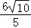 ．
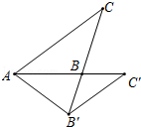
【考点】R2：旋转的性质．菁优网版权所有
【分析】作B'M⊥AC于点M，作CN⊥AC于点N．则△BMB'∽△BNC，设B'M=3x，CN=3y，则AM=4x，AN=4y，即可利用y表示出BN的长，在直角△BNC中利用勾股定理求得y的值，进而求得x，得到AB的长．
【解答】解：作B'M⊥AC于点M，作CN⊥AC于点N．则△BMB'∽△BNC．
∵∠B'AC=∠BAC，
∴tan∠B'AC=tan∠BAC=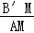==．
∴设B'M=3x，CN=3y，则AM=4x，AN=4y，
∴在直角△AB'M中，AB'==5x，
则AB=AB'=5x，
∴BM=x，
∵△BMB'∽△BNC，
∴=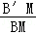==3，
∴BN===y．
则5x+y=4y，
解得：x=y．
又∵直角△BCN中，BN²+CN²=BC²
即y²+（3y）²=16，
解得：y=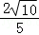，
则x=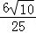，AB=5x=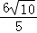．
故答案是：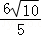．
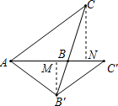
【点评】本题考查了旋转的性质以及相似三角形的判定与性质，正确理解旋转的性质，作出辅助线，得到x和y的关系是关键．
三、解答题（共7小题，满分78分）
19．（10分）计算：（﹣1）⁰﹣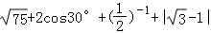．
【考点】2C：实数的运算；6E：零指数幂；6F：负整数指数幂；T5：特殊角的三角函数值．菁优网版权所有
【专题】11：计算题．
【分析】原式第一项利用零指数幂法则计算，第二项化为最简二次根式，第三项利用特殊角的三角函数值计算，第四项利用负指数幂法则计算，最后一项利用绝对值的代数意义化简，计算即可得到结果．
【解答】解：原式=1﹣5+2×+2+﹣1=2﹣3．
【点评】此题考查了实数的运算，熟练掌握运算法则是解本题的关键．
20．（10分）解方程组：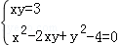．
【考点】AF：高次方程．菁优网版权所有
【分析】运用因式分解法把x²﹣2xy+y²﹣4=0化为x﹣y=2和x﹣y=﹣2两个方程，把这两个方程与xy=3组成方程组，解方程组得到答案．
【解答】解：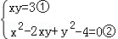
由②得，x﹣y=±2③
③分别与①组成方程组得，
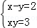，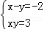
解得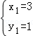，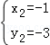，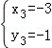，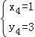
【点评】本题考查的是二元二次方程组的解法，解题的关键是把其中一个二元二次方程，通过因式分解化为两个二元一次方程，与另一个方程组成一个简单的方程组，解这两个方程组，得到原方程组的解．
21．（10分）如图，在一笔直的海岸线l上有AB两个观测站，A在B的正东方向，AB=2（单位：km）．有一艘小船在点P处，从A测得小船在北偏西60°的方向，从B测得小船在北偏东45°的方向．
（1）求点P到海岸线l的距离；
（2）小船从点P处沿射线AP的方向航行一段时间后，到点C处，此时，从B测得小船在北偏西15°的方向．求点C与点B之间的距离．（上述两小题的结果都保留根号）
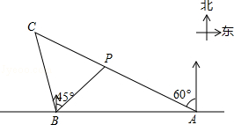
【考点】TB：解直角三角形的应用﹣方向角问题．菁优网版权所有
【分析】（1）过点P作PD⊥AB于点D，设PD=xkm，先解Rt△PBD，用含x的代数式表示BD，再解Rt△PAD，用含x的代数式表示AD，然后根据BD+AD=AB，列出关于x的方程，解方程即可；
（2）过点B作BF⊥AC于点F，先解Rt△ABF，得出BF=AB=1km，再解Rt△BCF，得出BC=BF=km．
【解答】解：（1）如图，过点P作PD⊥AB于点D．设PD=xkm．
在Rt△PBD中，∠BDP=90°，∠PBD=90°﹣45°=45°，
∴BD=PD=xkm．
在Rt△PAD中，∠ADP=90°，∠PAD=90°﹣60°=30°，
∴AD=PD=xkm．
∵BD+AD=AB，
∴x+x=2，
x=﹣1，
∴点P到海岸线l的距离为（﹣1）km；

（2）如图，过点B作BF⊥AC于点F．
根据题意得：∠ABC=105°，
在Rt△ABF中，∠AFB=90°，∠BAF=30°，
∴BF=AB=1km．
在△ABC中，∠C=180°﹣∠BAC﹣∠ABC=45°．
在Rt△BCF中，∠BFC=90°，∠C=45°，
∴BC=BF=km，
∴点C与点B之间的距离为km．
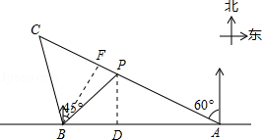
【点评】本题考查了解直角三角形的应用﹣方向角问题，难度适中．通过作辅助线，构造直角三角形是解题的关键．
22．（10分）现有甲、乙两个空调安装队分别为A、B两个公司安装空调，甲安装队为A公司安装66台空调，乙安装队为B公司安装80台空调，乙安装队提前一天开工，最后与甲安装队恰好同时完成安装任务．已知甲队比乙队平均每天多安装2台空调，求甲、乙两个安装队平均每天各安装多少台空调．
【考点】B7：分式方程的应用．菁优网版权所有
【分析】设甲安装队每天安装x台空调，则乙安装队每天安装（x﹣2）台空调，根据乙队比甲队多用时间一天为等量关系建立方程求出其解即可．
【解答】解：设甲安装队每天安装x台空调，则乙安装队每天安装（x﹣2）台空调，由题意，得
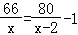，
解得：x₁=22，x₂=﹣6．
经检验，x₁=22，x₂=﹣6都是原方程的根，x=﹣6不符合题意，舍去．
∴x=22，
∴乙安装队每天安装22﹣2=20台．
答：甲安装队每天安装22台空调，则乙安装队每天安装20台空调．
【点评】本题考查了列分式方程解实际问题的运用，分式方程的解法的运用，过程问题的数量关系的运用，解答时根据乙队比甲队多用时间一天为等量关系建立方程是关键．
23．（12分）已知：如图，Rt△CDE中，∠ABC=∠CDE=90°，且BC与CD共线，联结AE，点M为AE中点，联结BM，交AC于点G，联结MD，交CE于点H
（1）求证：MB=MD；
（2）当AB=BC，DC=DE时，求证：四边形MGCH为矩形．
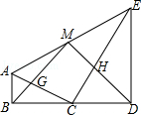
【考点】KD：全等三角形的判定与性质；LC：矩形的判定；S4：平行线分线段成比例．菁优网版权所有
【专题】14：证明题．
【分析】（1）延长BM交DE的延长线于N，如图，根据平行线分线段成比例定理，由AB∥DN得到=，加上AM=ME，则BM=MN，然后根据直角三角形斜边上的中线性质即可得到MB=MD；
（2）根据平行线分线段成比例定理，由AB∥NE得到==1，即AB=NE，再利用AB=BC，DC=DE可得BD=DN，则△BDN为等腰直角三角形，所以DM⊥BN，∠DBN=∠N=45°，∠BMD=90°，接着由Rt△ABC和Rt△CDE都是等腰直角三角形得到∠CED=∠ACB=∠45°，则可得到CE∥BN，AC∥DM，于是可判断四边形MGCH为平行四边形，加上∠GMH=90°，则可判断四边形MGCH为矩形．
【解答】证明：（1）延长BM交DE的延长线于N，如图，
∵∠ABC=∠CDE=90°，
∴AB∥DN，
∴=，
而点M为AE中点，
∴AM=ME，
∴BM=MN，
∴DM为Rt△BDN的斜边上的中线，
∴MB=MD；
（2）∵AB∥NE，
∴==1，即AB=NE，
∵AB=BC，DC=DE，
∴BD=BC+CD=AB+DE=NE+DE=DN，
∴△BDN为等腰直角三角形，
∴DM⊥BN，∠DBN=∠N=45°，∠BMD=90°，
∵AB=BC，DC=DE，
∴Rt△ABC和Rt△CDE都是等腰直角三角形，
∴∠CED=∠ACB=∠45°，
∴∠CED=∠N，∠ACB=∠BDM，
∴CE∥BN，AC∥DM，
∴四边形MGCH为平行四边形，
而∠GMH=90°，
∴四边形MGCH为矩形．
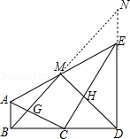
【点评】本题考查了平行线分线段成比例定理：三条平行线截两条直线，所得的对应线段成比例．如果一条直线截三角形的两边（或两边的延长线）所得的对应线段成比例，那么这条直线平行于三角形的第三边．也考查了矩形的判定和等腰直角三角形的性质．
24．（12分）已知：在直角坐标系中，直线y=x+1与x轴交于点A，与y轴交于点B，抛物线y=（x﹣m）²+n的顶点D在直线AB上，与y轴的交点为C
（1）若点C（非顶点）与点B重合，求抛物线的表达式；
（2）若抛物线的对称轴在y轴的右侧，且CD⊥AB，求∠CAD的正切值；
（3）在（2）的条件下，在∠ACD的内部作射线CP交抛物线的对称轴于点P，使得∠DCP=∠CAD，求点P的坐标．
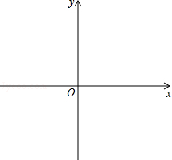
【考点】HF：二次函数综合题．菁优网版权所有
【分析】（1）利用直线y=x+1与x轴交于点A，与y轴交于点B，求得点A、B坐标，顶点D在直线AB上，由抛物线顶点式得出y=（x﹣m）²+m+1，进一步代入B点求得答案即可；
（2）由题意表示出点D和点C坐标，进一步利用等腰直角三角形的性质和锐角三角函数的意义求得答案即可；
（3）由（2）的图形延长AC交对称轴于点F，求得直线AC，进一步证得△ADF∽△CDP，利用相似的性质求得DP，进一步确定点P的坐标即可．
【解答】解：（1）∵直线y=x+1与x轴交于点A，与y轴交于点B，
∴点A（﹣1，0），点B（0，1），
∵顶点D在直线AB上，
∴y=（x﹣m）²+m+1，
把点B（0，1）代入得
1=m²+m+1，
解得：m=﹣2或m=0（不合题意舍去），
∴y=（x+2）²﹣1；
（2）如图，
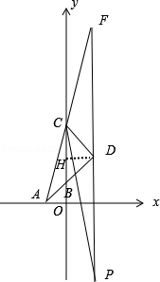
由题意可知：
点D（m，m+1），C（0，m²+m+1），
∵在Rt△ABO中，AO=BO=1，CD⊥AB，
∴△CDB为等腰直角三角形，
作DH⊥BC，则DH=BC，
∴m=（m²+m+1﹣1），
解得m=2，
∴C（0，5），D（2，3），CD=2，AD=3，
∴tan∠CAD==．
（3）延长AC交对称轴于点F，
直线AC：y=5x+5，
则F（2，15），
∵∠DCP=∠CAD，∠APF=∠CDP=135°，
∴△ADF∽△CDP，
∴=，
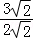=
解得DP=8，
又∵点D（2，3）
∴P（2，﹣5）．
【点评】此题考查二次函数综合题，综合考查待定系数法求函数解析式，锐角三角函数的意义，等腰直角三角形的性质，相似的判定与性质，画出图形，利用数形结合的思想解决问题．
25．（14分）在Rt△ABC中，∠BAC=90°，BC=10，tan∠ABC=，点O是AB边上动点，以O为圆心，OB为半径的⊙O与边BC的另一交点为D，过点D作AB的垂线，交⊙O于点E，联结BE、AE
（1）当AE∥BC（如图（1））时，求⊙O的半径长；
（2）设BO=x，AE=y，求y关于x的函数关系式，并写出定义域；
（3）若以A为圆心的⊙A与⊙O有公共点D、E，当⊙A恰好也过点C时，求DE的长．
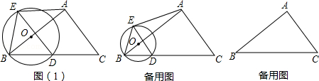
【考点】KD：全等三角形的判定与性质；KG：线段垂直平分线的性质；KH：等腰三角形的性质；KQ：勾股定理；L7：平行四边形的判定与性质；MR：圆的综合题；T1：锐角三角函数的定义．菁优网版权所有
【专题】16：压轴题．
【分析】（1）过点O作OG⊥BD于G，设AB与DE的交点为F，如图（1），易证△AEF≌△BDF及四边形AEDC是平行四边形，从而可得BD=DC=5，根据垂径定理可得BG=DG=BD=，然后在Rt△BGO中运用三角函数和勾股定理即可求出⊙O的半径长；
（2）过点A作AH⊥BC于H，如图（2），运用三角函数、勾股定理及面积法可求出AC、AB、AH、BH、CH，根据垂径定理可得DF=EF，再根据线段垂直平分线的性质可得AE=AD．然后在Rt△BGO中运用三角函数和勾股定理可求出BG（用x的代数式表示），进而可用x的代数式依次表示出BD、DH，AD、AE，问题得以解决；
（3）①若点D在H的左边，如图（2），根据等腰三角形的性质可得DH=CH，从而依次求出BD、DF、DE的长；②若点D在H的右边，则点D与点C重合，从而可依次求出BD、DF、DE的长．
【解答】解：（1）过点O作OG⊥BD于G，设AB与DE的交点为F，如图（1），
∵OG⊥BD于G，
∴BG=DG．
∵DE⊥AB，
∴EF=DF，
∵AE∥BC，
∴∠AEF=∠BDF．
在△AEF和△BDF中，
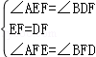，
∴△AEF≌△BDF，
∴AE=BD．
∵∠BFD=∠BAC=90°，
∴DE∥AC．
∵AE∥BC，
∴四边形AEDC是平行四边形，
∴AE=DC，
∴BD=DC=BC=5，
∴BG=DG=BD=．
在Rt△BGO中，
tan∠OBG==，
∴OG=BG=×=，
∴OB==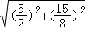=，
∴⊙O的半径长为；

（2）过点A作AH⊥BC于H，如图（2），
在Rt△BAC中，
tan∠ABC==，
设AC=3k，则AB=4k，
∴BC=5k=10，
∴k=2，
∴AC=6，AB=8，
∴AH=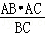=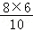=，
∴BH==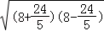=，
∴HC=BC﹣BH=10﹣=．
∵AB⊥DE，
∴根据垂径定理可得DF=EF，
∴AB垂直平分DE，
∴AE=AD．
在Rt△BGO中，
tan∠OBG==，
∴OG=BG，
∴OB==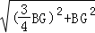=BG=x，
∴BG=x，
∴BD=2BG=，
∴DH=BH﹣BD=﹣x，
∴y=AE=AD=
=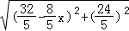
=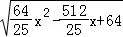
=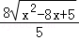（0＜x≤）；
（3）①若点D在H的左边，如图（2），
∵AD=AC，AH⊥DC，
∴DH=CH=，
∴BD=BH﹣DH=﹣=．
在Rt△BFD中，
tan∠FBD==，
∴BF=DF，
∴BD=
=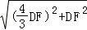
=DF=，
∴DF=，
∴DE=2DF=；
②若点D在H的右边，
则点D与点C重合，
∴BD=BC=10，
∴DF=10，
∴DF=6，
∴DE=2DF=12．
综上所述：当⊙A恰好也过点C时，DE的长为或12．
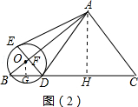
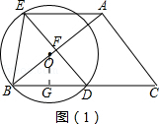
【点评】本题主要考查了垂径定理、全等三角形的判定与性质、平行四边形的判定与性质、三角函数、勾股定理、等腰三角形的性质、线段垂直平分线的性质等知识，在解决问题的过程中用到了分类讨论、面积法等重要的数学思想方法，有一定的难度，把AE转化为AD是解决第（2）小题的关键，运用分类讨论的思想是解决第（3）小题的关键．

